Настройка виджета Zammad в системе Nextcloud
Уведомления о созданных вами заявках, а так же изменениях в них можно отслеживать из системы Nextcloud.
На главном экране, на странице виджетов жмем настроить, и включаем виджет «Zammad»:
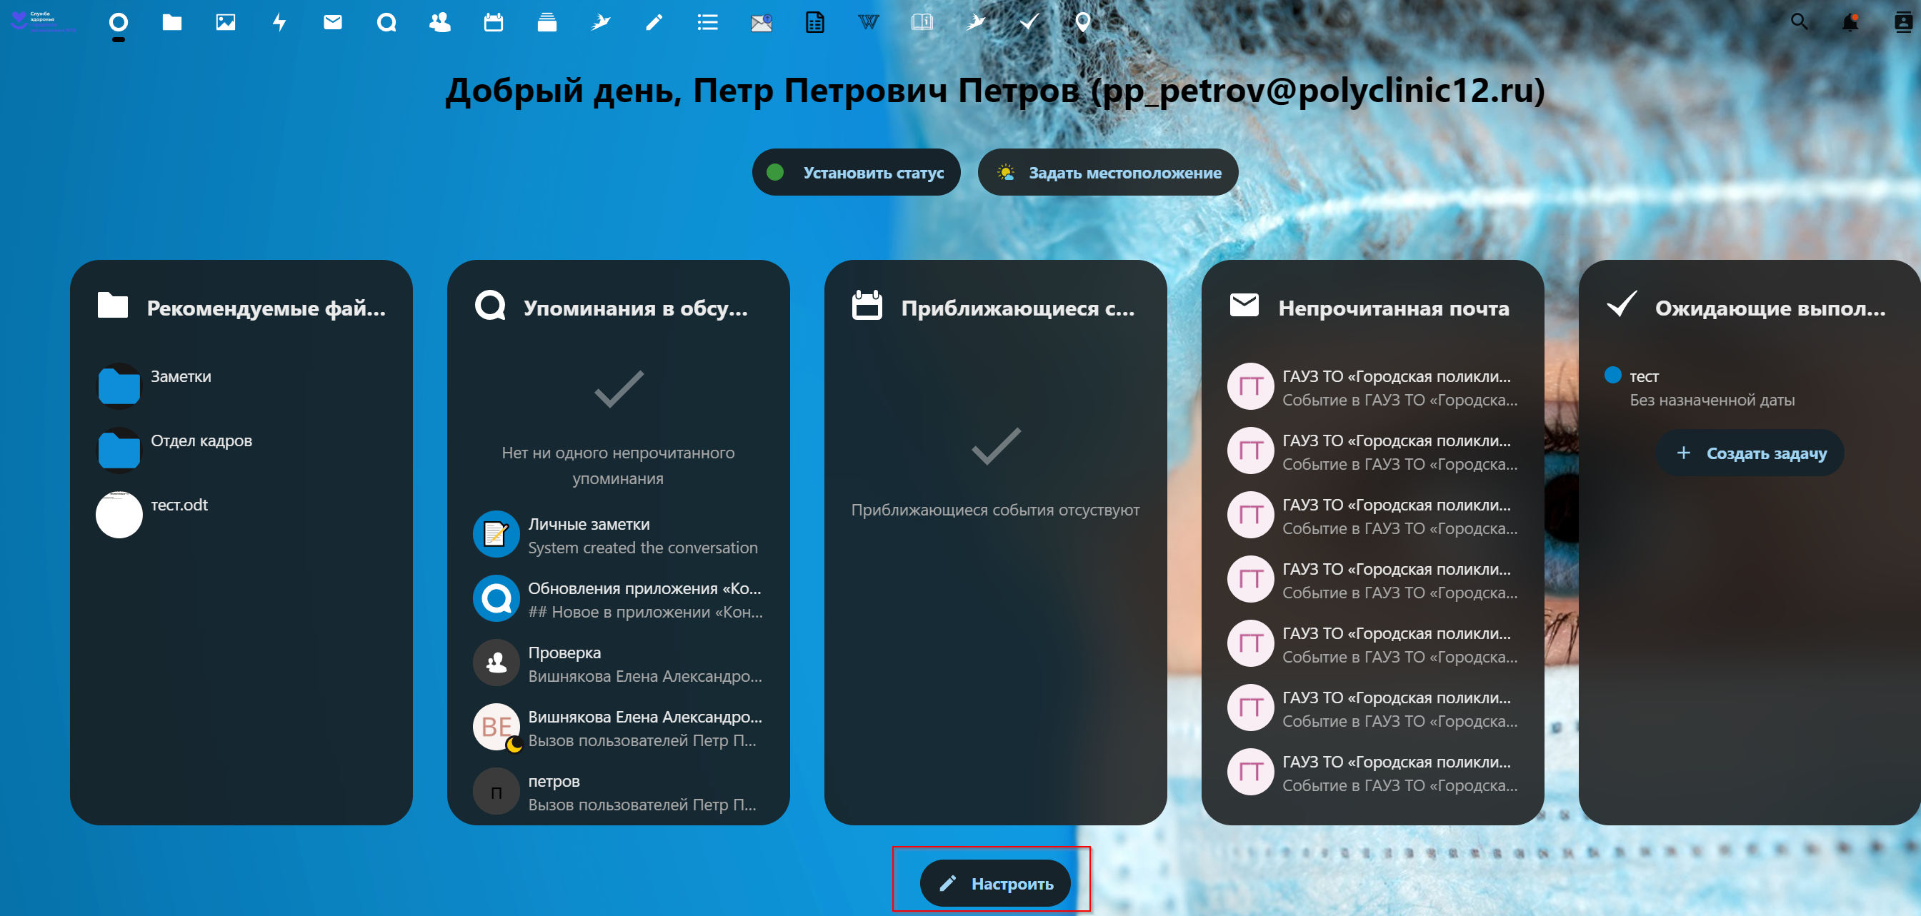
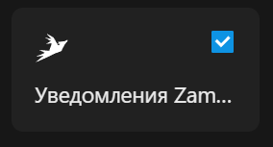
Далее необходимо связать Ваш NextCloud c HelpDesk, нажав ссылку на виджете. Откроется окно HelpDesk. В левом нижнем углу - щелкнув по иконке, переходим в «параметры» - «доступ по ключу»
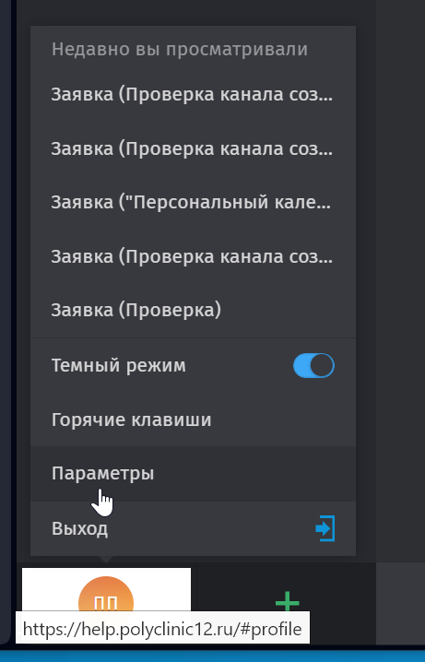
Жмем «создать», открывается окно. Там вводим наименование системы, которая подключается к helpDesk (в нашем случае NextCloud), и проставляем галочки(можно все доступные) и жмем «создать».
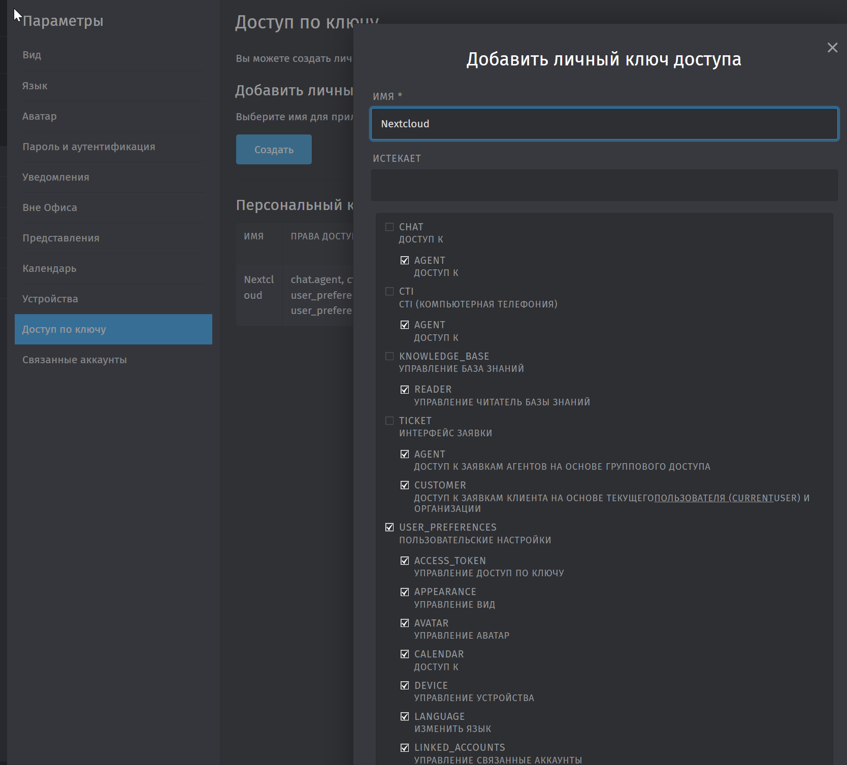
Откроется окно с уникальными ключом. Копируем ключ в буфер обмена. Внимание! Ключ показывается только 1 раз. Если вы его не скопируете и не внесете в NextCloud, придется генерировать его повторно.
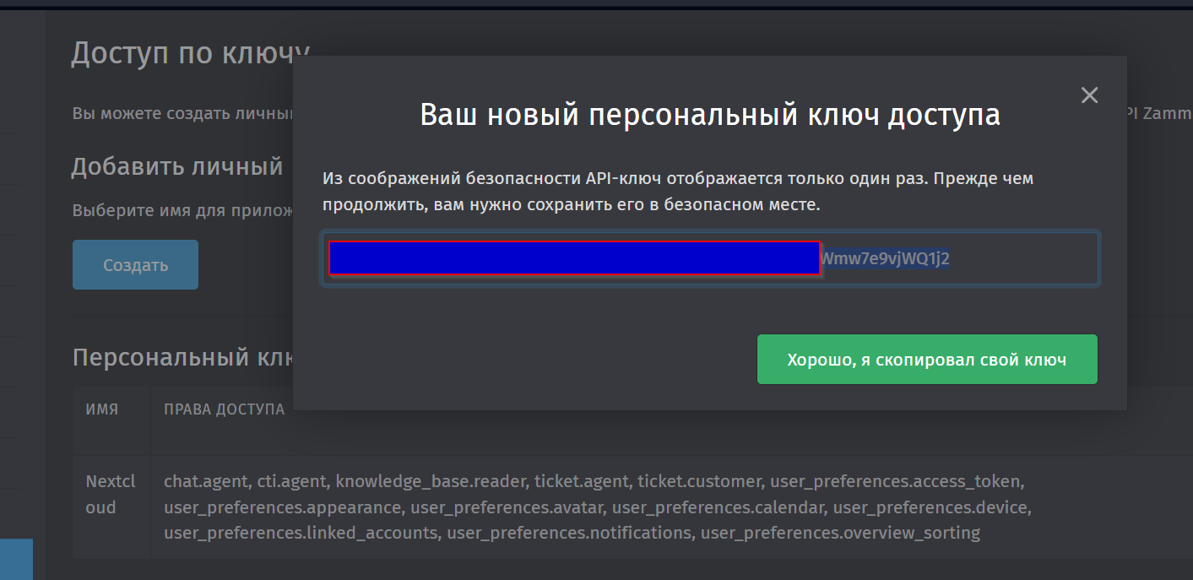
Вставляем в nextcloud:
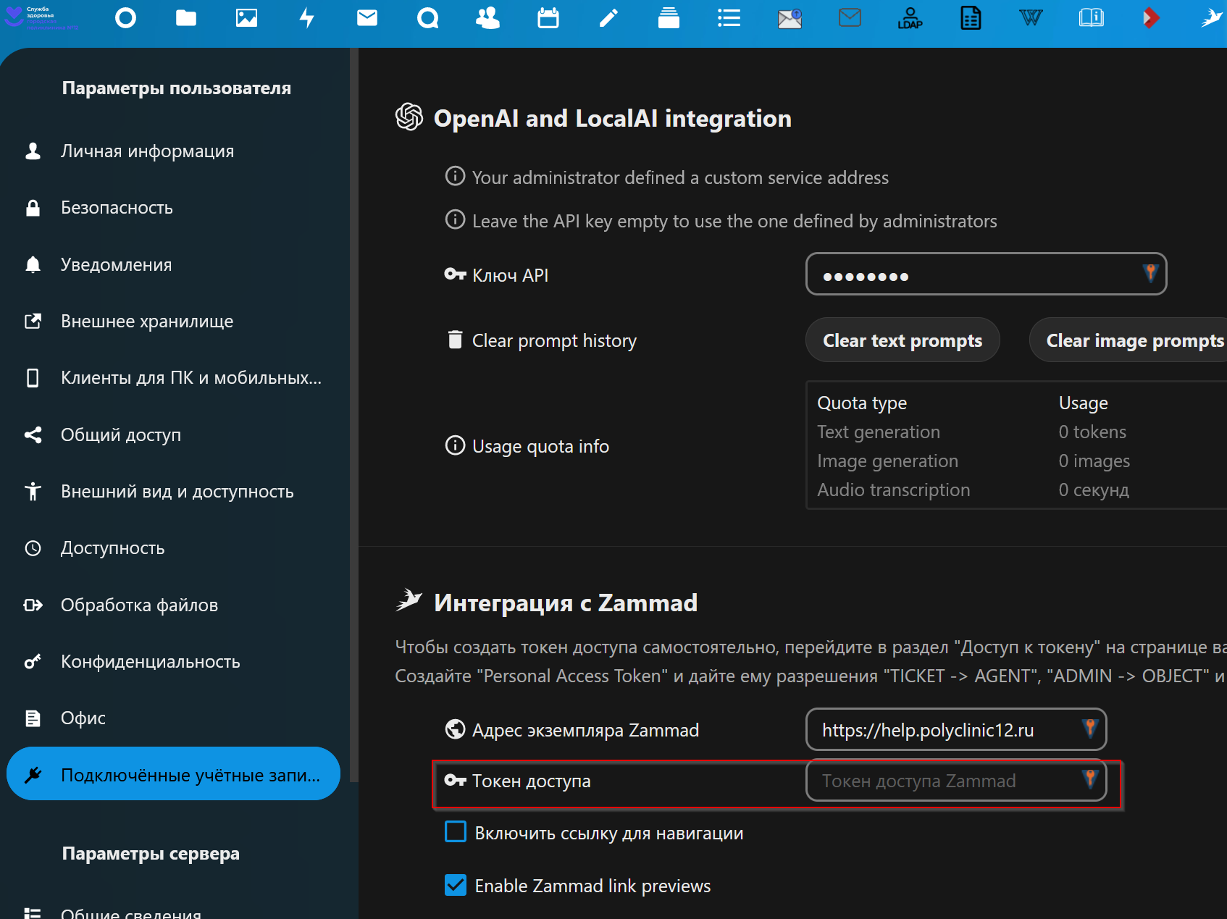
Теперь вы можете видеть уведомления на главном экране NextCloud. Щелчок по нему отправит Вас в систему обработки заявок:


